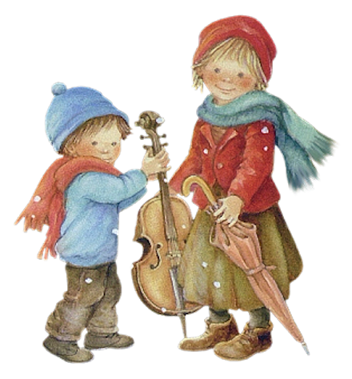

»Človekov pogled naj bi bil poln
upanja zazrt v prihodnost. Pride
pa čas, ko se nehote ozreš nazaj
na pot, ki so vanjo vtisnjene
tvoje sledi. Če je ta pot ostala
pusta in samotna, se tolažiš z
mislijo, da si njim, ki bodo prišli
za tabo, le utiral stopinje, če pa
se ti pogled ustavi na bogatem
žitnem polju, ki si ga zasejal, te
razveseli tudi pogled na žanjce
in žanjice, ki si jim s svojo
setvijo omogočil uživati sadove
tvojega in svojega dela.«
Aci Bertoncelj

Naj bo novo leto obžarjeno z ljubeznijo in prijateljstvom,
polno malih presenečenj in presenetljivih radosti.

Društvo prijateljev mladine Trzin in Osnovna šola Trzin

Pokrovitelj koncerta:

Društvo prijateljev mladine Trzin

Tradicionalni novoletni koncert

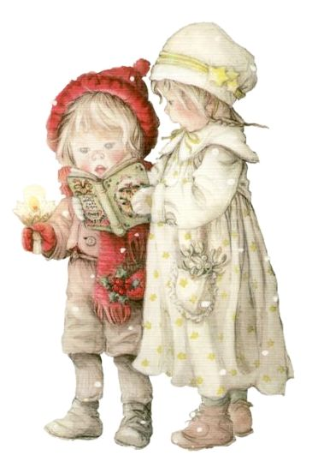
ZAPOJMO IN ZAIGRAJMO SKUPAJ

PROGRAM

Čmrlji in Sovice iz vrtca Palčica
Ples Snežink
Mentorici: Tina Lampreht in Romana Uršič
ter pomočnici Mira Kregar in Sonja Matjažič

CICI pevski zbor (učenci od 1. do 3. razreda)
Zimsko veselje (avtor: J. Bitenc)
Sneženi mož (avtor: T. Habe)
Babica zima (avtor: M. Voglar)
Mentorica: Božena Opara, Korepetitorica: Barbara Karba

OTROŠKI pevski zbor (učenci od 4. – 6. razreda)
Uspavanka za Evo (avtor: Andrej Šifrer)
Mamma mia (ABBA – Energija glasbe)
Mentorica: Mateja Košir, Korepetitorica: Barbara Karba

Brina Iza Anžič (klavir) in Nika Korošec (poezija)
Zamišljenost (avtor: Tone Pavček)
ob spremljavi na pesem: Comptine d'un autre ete

Učenke 1. in 2. razreda ter učenke 3. do 5. razreda
Mažoretni ples na glasbo Despacito
Mažoretni ples - Soy Luna Siempre Juntos

Glasbena šola Lartko (arr. Domen Gnezda)
Chameleon (Jazz ansambel Herbie Hancock)
arr. Domen Gnezda
Mentor: Domen Gnezda

Glasbena šola Lartko (Maja Vinko, 6. r. saksofon)
Baby, It's cold outside (avtor: F. Loesser)
Mentor: Mitja Skočaj

Orkester Glasbene šole Lartko (arr. Matic Plemenitaš)
Queen mix
Mentorja: Renata Smolnikar in Klemen Stopar

Plesna šola Feniks (Nejc Jemc in Tara Kveder Anterič)
Angleški valček (standardni ples)
Otroška folklorna skupina - učenke od 1. – 5. razreda z odraslo Folklorno skupino
Veselo druženje treh generacij

Alenka Gotar z Anžetom Šuštarjem
Mimogrede (avtor: Anže Šuštar)

Alenka Gotar v izvedbi z učenkami Tajo Jamnik, Aljo Porobič in Špelo Sever
Sveta noč (avtor besedila: Joseph Mohr)

Plesna šola Feniks (Nejc Jemc in Tara Kveder Anterič)
Samba (latinskoameriški ples)

Ženski pevski zbor Trzinke
Kekčeva pesem (avtorja: Marjan Vodopivec in Kajetan Kovič)

Zbori in spremljava Narodno zabavni ansambel glasbene šole Lartko in solistka Renata Smolnikar
Skupna pesem - V&S Avsenik: Otroške želje

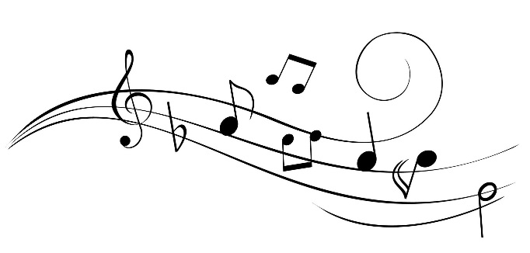
Želimo vam prijeten večer!

